[三篇文章图片互相重复，其中一篇已撤回；成都第一人民医院、成都中医药大学、四川省人民医院口腔科等学者论文被质疑](https://mp.weixin.qq.com/s?__biz=Mzk1Nzk5NzI3Mw==&mid=2247484590&idx=2&sn=b38b6d3505958f5564b0d568a64dfbf6)

原创观观[图片观察](javascript:void(0);)2025-04-08 21:59:21广东

三篇论文图片互相重复，三周前被质疑。其中一篇昨天已被撤稿；另外两篇小编已写信给相应期刊，希望能尽快看到期刊处理结果。

**论文一：成都市第一人民医院内分泌科**

 标题：Hypoxia exposure induced cisplatin resistance partially via activating p53 and hypoxia inducible factor-1α in non-small cell lung cancer A549 cells

作者：Qiang Guo, Fei Lan, Xu Yan, Zhu Xiao, Yuelei Wu, Qin Zhang

期刊：Oncology Letters

发表日期：2018年7月

DOI：10.3892/ol.2018.8767

PMID：29971135

PMCID：PMC6019907

**论文二：成都中医药大学**

标题：The therapeutic effects of traditional Chinese medicine Fusu      agent in LPS-induced acute lung injury model rats

作者：Peiyang Gao, Ziyi Zhao, Chuantao Zhang, Chunxia Wang, Kunlan      Long, Liuxue Guo, Baixue Li

期刊：Drug Design, Development and Therapy

发表日期：2018 年 11 月 13 日

DOI：10.2147/DDDT.S181798

PMID：30518997

PMCID：PMC6239118

**论文三（4.7撤回）：四川省人民医院口腔科等**

标题：Grooved hydroxyapatite scaffold modulates mitochondria homeostasis and thus promotes osteogenesis in bone mesenchymal stromal cells

作者：Chenglong Li, Lu Yang, Xiaohua Ren, Mu Lin, Daonan Shen, You Li, Xiangyu Zhang, Chunhui Liu, Yandong Mu

期刊：Mol Med Rep

发表日期：2020年10月

DOI：10.3892/mmr.2020.11352

PMID：32700750

PMCID：PMC7453552

Article

第 2805 页图 2C 所示的某些荧光显微镜图像与之前出现在不同研究机构的不同作者撰写的其他论文中的数据惊人地相似。鉴于上述数据显然在提交给 Molecular Medicine Reports 之前已经发表，编辑决定将这篇论文从期刊上撤回。作者被要求解释这些问题，但编辑部没有收到令人满意的答复。

**互相重复图片**

Three papers share some of the same images. There are also some internal overlapping areas. I think it would be in everyone's best interests to unpick what happened here. Identified with the help of ImageTwin.ai.

10.2147/dddt.s181798

10.3892/mmr.2020.11352

10.3892/ol.2018.8767

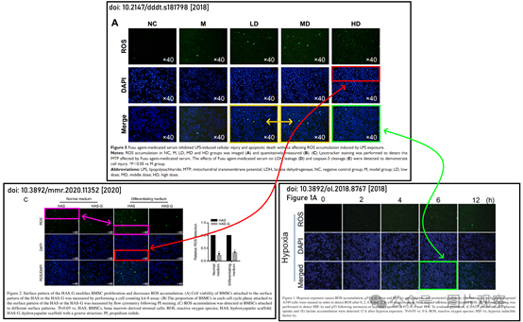



**END**



**#**

**扫码关注我们**



Don't be ashamed



专注于国内论文质疑报道

**欢迎投稿联系**

[#成都中医药大学](https://mp.weixin.qq.com/mp/appmsgalbum?__biz=Mzk1Nzk5NzI3Mw==&action=getalbum&album_id=3934729054233739267#wechat_redirect)[#成都市第一人民医院](https://mp.weixin.qq.com/mp/appmsgalbum?__biz=Mzk1Nzk5NzI3Mw==&action=getalbum&album_id=3934729055844352012#wechat_redirect)[#四川省人民医院](https://mp.weixin.qq.com/mp/appmsgalbum?__biz=Mzk1Nzk5NzI3Mw==&action=getalbum&album_id=3934729053965303820#wechat_redirect)